I. Testing

1. Giao diện chương trình (Screenshots)

Hình 1 – Giao diện khởi chạy chương trình (main.py)
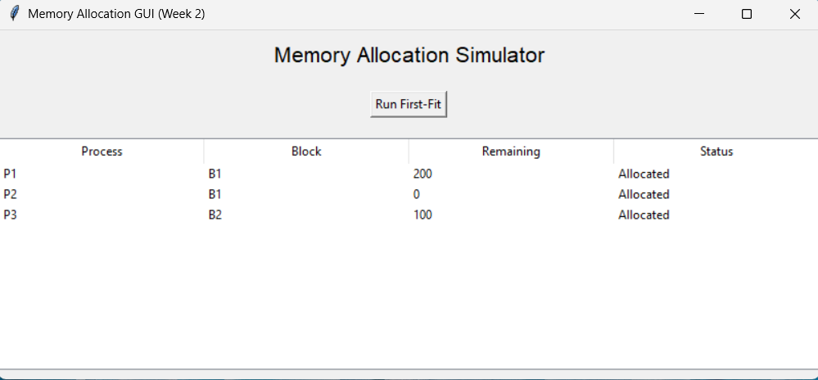

Đây là giao diện đầu tiên của chương trình được xây dựng trong file main.py nhằm kiểm tra hoạt động của thuật toán First-Fit.
Giao diện cho phép người dùng chạy nhanh mô phỏng và hiển thị bảng kết quả cấp phát bộ nhớ.
Các thông tin hiển thị gồm:
- Process (tiến trình)
- Block được cấp phát
- Dung lượng còn lại của block
- Trạng thái cấp phát (Allocated / Fail)
Phiên bản này đóng vai trò prototype, giúp kiểm tra tính đúng đắn của thuật toán trước khi phát triển hệ thống hoàn chỉnh.

Hình 2 – Kết quả chạy module thuật toán (main_logic.py)
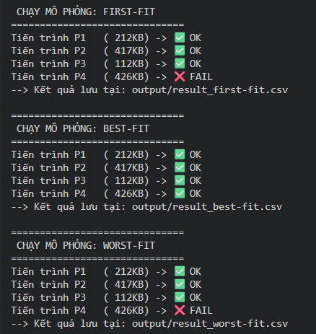

Đây là giao diện chạy ở chế độ dòng lệnh của module main_logic.py, nơi chứa toàn bộ thuật toán cấp phát bộ nhớ:
- First-Fit
- Best-Fit
- Worst-Fit
Khi chạy chương trình:
- Dữ liệu được đọc từ file CSV
- Kết quả cấp phát của từng thuật toán được hiển thị trên terminal
- File kết quả được lưu tự động vào thư mục output
Mục đích của module này là xây dựng lõi xử lý (core engine) cho hệ thống.

Hình 3 – Giao diện Dashboard hoàn chỉnh (guifinal.py)
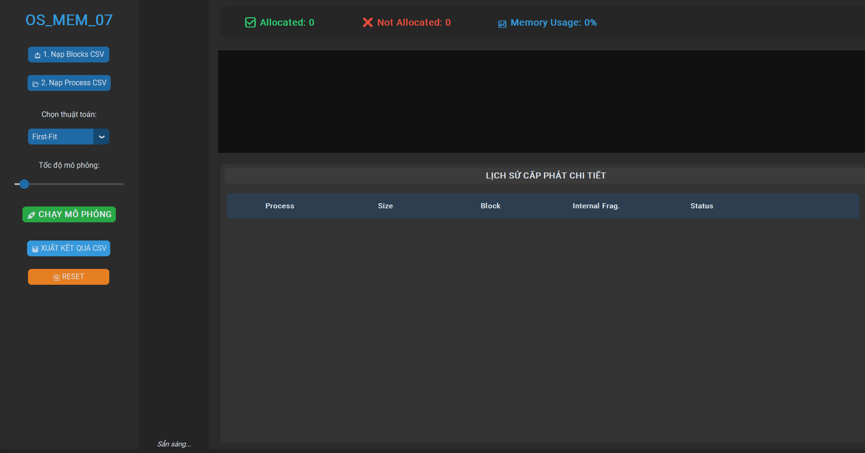

Đây là giao diện chính của chương trình hoàn chỉnh, được phát triển trong file guifinal.py.
Giao diện cho phép người dùng tương tác trực tiếp với hệ thống thông qua các chức năng:
- Nạp dữ liệu Block từ file CSV
- Nạp dữ liệu Process từ file CSV
- Chọn thuật toán cấp phát
- Điều chỉnh tốc độ mô phỏng
- Chạy mô phỏng
- Xuất kết quả ra file CSV
- Reset hệ thống
Ngoài ra, dashboard còn hiển thị:
- Số tiến trình cấp phát thành công / thất bại
- Tỷ lệ sử dụng bộ nhớ
- Bảng lịch sử cấp phát chi tiết
Đây là phiên bản hoàn chỉnh của ứng dụng.

Hình 4 – Giao diện trực quan hóa bộ nhớ (memory_visualizer.py)
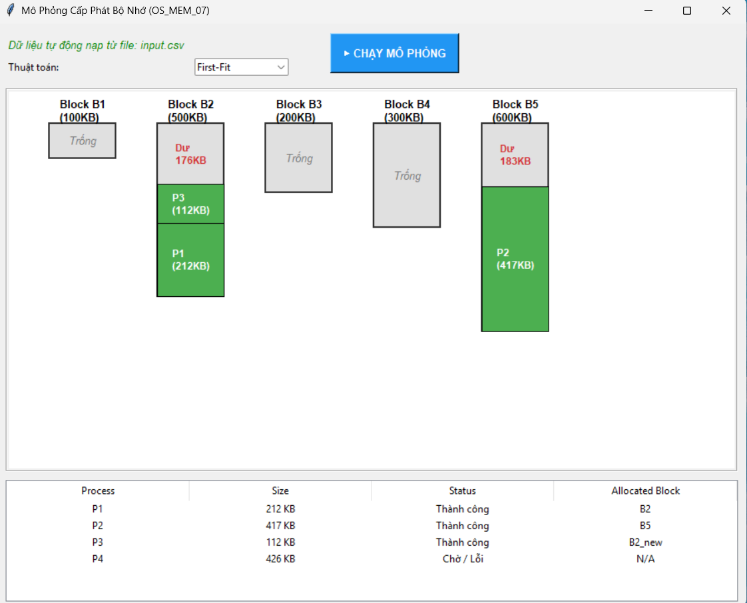

Giao diện này trực quan hóa quá trình cấp phát bộ nhớ bằng biểu đồ khối (memory blocks).
Mỗi block bộ nhớ được hiển thị dưới dạng hình chữ nhật:
- Phần màu xanh: vùng đã cấp phát cho tiến trình
- Phần màu xám: vùng còn trống
- Phần chữ đỏ: dung lượng dư (internal fragmentation)
Bên dưới là bảng tổng hợp:
- Tên tiến trình
- Kích thước
- Trạng thái cấp phát
- Block được cấp phát
Giao diện này giúp người dùng quan sát trực quan cách thuật toán hoạt động, từ đó dễ dàng so sánh hiệu quả giữa các thuật toán.

II. Data Analysis

Kết quả chạy thử
Sau khi hoàn thành phiên bản thử nghiệm của hệ thống, nhóm đã tiến hành chạy thử để kiểm tra tính ổn định, tính đúng đắn của các chức năng chính cũng như trải nghiệm người dùng. Quá trình chạy thử được thực hiện trên môi trường máy tính cá nhân với dữ liệu mẫu.
1.1. Mục tiêu chạy thử
Việc chạy thử nhằm đánh giá các yếu tố sau:
Kiểm tra khả năng khởi động và vận hành của chương trình.
Kiểm tra luồng xử lý dữ liệu từ đầu vào đến đầu ra.
Đánh giá khả năng phản hồi của giao diện người dùng.
Phát hiện lỗi phát sinh trong quá trình sử dụng thực tế.
1.2. Các chức năng đã kiểm thử
Trong phạm vi phiên bản thử nghiệm, hệ thống đã được kiểm tra với các chức năng chính sau:
Khởi động hệ thống
Chương trình có thể khởi chạy thành công từ file main.py.
Giao diện hiển thị đầy đủ các thành phần cần thiết.
Thời gian khởi động nhanh và ổn định.
Nhập dữ liệu
Người dùng có thể nhập thông tin thông qua giao diện.
Dữ liệu được hệ thống tiếp nhận và xử lý đúng định dạng.
Không xảy ra lỗi khi nhập dữ liệu hợp lệ.
1.3. Xử lý và hiển thị kết quả
Sau khi nhận dữ liệu, hệ thống thực hiện xử lý theo đúng logic đã thiết kế.
Kết quả được hiển thị trực quan trên giao diện.
Tốc độ phản hồi ở mức tốt đối với dữ liệu thử nghiệm.
1.4. Tương tác giao diện
Các nút chức năng hoạt động đúng mục đích.
Người dùng có thể thao tác dễ dàng mà không cần hướng dẫn phức tạp.
Giao diện thân thiện và dễ quan sát.

So sánh kết quả giữa các thuật toán
Sau khi chạy thử chương trình với nhiều bộ dữ liệu tiến trình khác nhau, nhóm tiến hành so sánh hiệu quả của ba thuật toán cấp phát bộ nhớ: First-Fit, Best-Fit và Worst-Fit.
2.1. Thuật toán First-Fit
Nguyên lý: cấp phát vào khối nhớ đầu tiên đủ lớn.
Ưu điểm
Tốc độ cấp phát nhanh.
Thuật toán đơn giản, dễ cài đặt.
Phù hợp hệ thống cần phản hồi nhanh.
Nhược điểm
Dễ tạo phân mảnh ngoài.
Các vùng đầu bộ nhớ bị chia nhỏ nhanh → giảm hiệu quả về lâu dài.
Nhận xét khi chạy thử:
Thời gian cấp phát nhanh nhất.
Bộ nhớ bị phân mảnh khá nhiều sau nhiều lần cấp phát.
2.2. Thuật toán Best-Fit
Nguyên lý: chọn khối nhớ nhỏ nhất nhưng vẫn đủ chứa tiến trình.
Ưu điểm
Giảm lãng phí bộ nhớ.
Tận dụng không gian nhớ tốt hơn.
Nhược điểm
Tốc độ chậm hơn First-Fit do phải duyệt toàn bộ danh sách.
Tạo nhiều khối nhớ rất nhỏ → khó tái sử dụng.
Nhận xét khi chạy thử:
Mức sử dụng bộ nhớ hiệu quả nhất.
Xuất hiện nhiều mảnh nhớ nhỏ sau nhiều lần cấp phát.
2.3. Thuật toán Worst-Fit
Nguyên lý: chọn khối nhớ lớn nhất để cấp phát.
Ưu điểm
Giảm tạo ra các mảnh nhớ quá nhỏ.
Giữ lại nhiều khối nhớ có kích thước trung bình.
Nhược điểm
Lãng phí bộ nhớ lớn.
Hiệu quả sử dụng bộ nhớ thấp nhất.
Nhận xét khi chạy thử:
Bộ nhớ còn nhiều khoảng trống lớn.
Tỷ lệ lãng phí cao hơn hai thuật toán còn lại.
  - Bảng so sánh tổng hợp
Tiêu chí | First-Fit | Best-Fit | Worst-Fit
Tốc độ cấp phát | Nhanh nhất | Chậm | Chậm
Mức độ phân mảnh | Trung binh | Nhiều mảnh nhỏ | Ít mảnh nhỏ
Mức sử dụng bộ nhớ | Khá | Tốt nhất | Thấp
Độ phức tạp | Thấp | Trung bình | Trung bình

Kết luận:
Nếu ưu tiên tốc độ → dùng First-Fit
Nếu ưu tiên tiết kiệm bộ nhớ → dùng Best-Fit
Worst-Fit ít được dùng trong thực tế.

Hạn chế của chương trình
Mặc dù chương trình đã mô phỏng thành công ba thuật toán cấp phát bộ nhớ, vẫn còn một số hạn chế:
3.1. Hạn chế về dữ liệu mô phỏng
Dữ liệu tiến trình nhập thủ công.
Chưa có chức năng đọc dữ liệu từ file.
Chưa hỗ trợ nhiều kịch bản test lớn.
3.2. Hạn chế về thuật toán
Chỉ mô phỏng cấp phát liên tục (contiguous memory).
Chưa xử lý giải phóng bộ nhớ (deallocation).
Chưa mô phỏng phân mảnh trong (internal fragmentation).
3.3. Hạn chế về giao diện
Giao diện còn đơn giản.
Chưa có thống kê tự động.
Chưa xuất báo cáo kết quả.
3.4. Hạn chế về trực quan hóa
Biểu đồ còn cơ bản.
Chưa hiển thị lịch sử cấp phát theo thời gian.
Chưa so sánh trực quan giữa các thuật toán trên cùng màn hình.

